VALSTYBINIO SOCIALINIO DRAUDIMO FONDO VALDYBA
PRIE SOCIALINĖS APSAUGOS IR DARBO MINISTERIJOS

UAB „ JUSTURA “

SUTARTIS

2023 m. ______________d. Nr. F1-0-

Vilnius

Valstybinio socialinio draudimo fondo valdyba prie Socialinės apsaugos ir darbo ministerijos (toliau – Fondo valdyba), atstovaujama direktoriaus pavaduotojo, laikinai atliekančio direktoriaus funkcijas Jerzy Miskis, veikiančio pagal 2023 m. balandžio 20 d. Lietuvos Respublikos Socialinės apsaugos ir darbo ministro įsakymą Nr. P1-96 „Dėl pavedimo Jerzy Miskiui atlikti Valstybinio socialinio draudimo fondo valdybos prie Socialinės apsaugos ir darbo ministerijos direktoriaus funkcijas“ , veikiančio pagal Valstybinio socialinio draudimo fondo valdybos prie Socialinės apsaugos ir darbo ministerijos nuostatus, ir uždaroji akcinė bendrovė „ Justura “ (toliau – Tiekėjas), atstovaujama direktoriaus Aurimo Senvaičio, veikiančio pagal bendrovės įstatus, toliau kartu vadinami šalimis, sudarė šią sutartį:

1. SUTARTIES OBJEKTAS
1.1. Ši sutartis sudaryta vadovaujantis mažos vertės viešojo pirkimo neskelbiamos apklausos dokumentais paskelbtais CVP IS 2023 m. spalio 2 d. ir Mažos vertės viešojo pirkimo apklausos pažyma Nr. VPP- 169. Pirkimo numeris - 690450. BVPŽ kodas – 39100000-3.
1.2. Šia sutartimi Tiekėjas įsipareigoja parduoti Fondo valdybai baldus (toliau – prekės) bei pristatyti ir sumontuoti šias prekes adresu Laisvės pr. 28, Vilnius, o Fondo valdyba įsipareigoja už kokybiškas ir laiku pristatytas prekes sumokėti pagal šios sutarties įkainius, nurodytus sutarties 2 priede.
1.3. Jeigu prekės gamintojas nebegamina Tiekėjo pasiūlyme nurodytos prekės, tuomet sutarties šalys numato galimybę keisti prekę į naujesnę, kurios techninė specifikacija yra tokių pačių, ne blogesnių parametrų, nei pirkimo dokumentuose nurodyta. Sutarties šalys tokiu atveju pasirašo raštišką susitarimą dėl prekės keitimo.
1.4. Atliktas žaliasis pirkimas vadovaujantis Lietuvos Respublikos aplinkos ministro 2022 m. gruodžio 13 d. įsakymo Nr. D1-401 „Dėl Lietuvos Respublikos aplinkos ministro 2011 m. birželio 28 d. įsakymo Nr. D1-508 „Dėl Produktų, kurių viešiesiems pirkimams ir pirkimams taikytini Aplinkos apsaugos kriterijai, sąrašo, Aplinkos apsaugos kriterijų ir aplinkos apsaugos kriterijų, kuriuos perkančiosios organizacijos ir perkantieji subjektai turi taikyti pirkdami prekes, paslaugas ar darbus, taikymo tvarkos aprašo patvirtinimo“ pakeitimo“ 4.1. punktu.

2. SUTARTIES KAINA IR ATSISKAITYMO TVARKA
2.1. Sutarties kaina yra 10350,34 Eur (dešimt tūkstančių trys šimtai penkiasdešimt eurų, 34 centai) su PVM. Į šią kainą įeina visos išlaidos ir visi mokesčiai, įskaitant išlaidas už sąskaitos faktūros pateikimą per informacinę sistemą „E. Sąskaita“.
2.2. Tiekėjas už faktiškai pristatytas prekes parengia ir pateikia Fondo valdybai PVM sąskaitą faktūrą, kuri yra prilyginama prekių perdavimo ir priėmimo aktui.
2.3. Už prekes Tiekėjui bus apmokama per 30 (trisdešimt) kalendorinių dienų nuo sąskaitos faktūros gavimo per informacinę sistemą „E. sąskaita“ dienos.
2.5. Visi atsiskaitymai su Tiekėju vykdomi mokėjimo nurodymu į sutarties rekvizituose Tiekėjo nurodytą atsiskaitomąją sąskaitą.
2.6. Prekių atsitiktinio žuvimo, sugadinimo, sunaikinimo rizika ir nuosavybės teisė pereina Fondo valdybai nuo prekių perdavimo (kai prekės sumontuotos) dienos.
2.7. Fondo valdyba turi teisę nepriimti nekokybiškų prekių, t. y. prekių neatitinkančių reikalavimų nurodytų sutarties 1 priede.

3. ŠALIŲ ĮSIPAREIGOJIMAI
3.1. Tiekėjas įsipareigoja:
3.1.1. prekes savo sąskaita pristatyti ir sumontuoti ne vėliau kaip iki 2023 m. gruodžio 15 d., adresu Laisvės pr. 28, Vilnius;
3.1.2. prekes pateikti naujas, kokybiškas, atitinkančias šios sutarties 1 priede nustatytus reikalavimus;
3.1.3. pristatant prekes užtikrinti prekių kokybę, apsaugą nuo mechaninio ir atmosferos poveikio pakraunant, transportuojant ir iškraunant prekes;
3.1.4. nekokybiškas prekes, ar garantiniu metu sugedus prekei, pakeisti ir pristatyti nurodytais adresais per 10 (dešimt) kalendorinių dienų nuo Fondo valdybos atsakingo už sutartį asmens informavimo el. paštu išsiuntimo dienos;
3.1.5. suteikti prekėms 60 (šešiasdešimt) mėnesių garantiją.
3.2. Fondo valdyba įsipareigoja:
3.2.1. laiku sumokėti Tiekėjui šioje sutartyje numatytomis sąlygomis.

4. ŠALIŲ ATSAKOMYBĖ
4.1. Už kiekvieną uždelstą sumokėti dieną Tiekėjas gali pareikalauti iš Fondo valdybos sumokėti 0,03 (trijų šimtųjų) procento dydžio delspinigius nuo laiku nesumokėtos sumos.
4.2. Jeigu Tiekėjas per sutartyje nustatytą terminą nevykdo sutartinių įsipareigojimų, Fondo valdyba gali pareikalauti iš Tiekėjo sumokėti 0,03 (trijų šimtųjų) procento dydžio delspinigius už kiekvieną pavėluotą dieną nuo laiku nepristatytų prekių.
4.3. Jei viena iš šalių neįvykdo ar netinkamai įvykdo šioje sutartyje numatytus įsipareigojimus, kaltoji šalis turi atlyginti kitai šaliai padarytus nuostolius, atsiradusius dėl sutarties sąlygų nevykdymo ar netinkamo vykdymo.
4.4. Delspinigių sumokėjimas neatleidžia šalių nuo pareigos atlyginti nuostolius ir sutarties įsipareigojimų įvykdymo.
4.5. Tiekėjas, atsisakęs vykdyti sutartį, mokės Fondo valdybai 10% (dešimt procentų) nuo sutarties kainos dydžio baudą.

5. SUTARTIES GALIOJIMAS ir nutraukimo pagrindai
5.1. Ši sutartis įsigalioja nuo sutarties šalių pasirašymo dienos ir galioja iki visiško šalių įsipareigojimų įvykdymo, bet ne ilgiau kaip iki 2023 m. gruodžio 29 d.
5.2. Sutartis gali būti nutraukta raštišku šalių susitarimu.
5.3. Fondo valdyba turi teisę, įspėjusi Tiekėją raštu prieš 30 (trisdešimt) kalendorinių dienų, vienašališkai nutraukti sutartį, jeigu:
5.3.1. Tiekėjas nevykdo arba netinkamai vykdo sutartinius įsipareigojimus ir po raštiško Fondo valdybos pranešimo/pretenzijos apie tai Tiekėjui, jis per Fondo valdybos nurodytą terminą nepašalina nurodytų trūkumų ir/ ar toliau nevykdo arba netinkamai vykdo sutartinius įsipareigojimus;
5.3.2. Tiekėjas nevykdo, neįvykdo ar netinkamai įvykdo sutartinius įsipareigojimus ir tai yra esminis sutarties pažeidimas;
5.3.3. sutartis buvo pakeista pažeidžiant Viešųjų pirkimų įstatymo 89 straipsnį;
5.3.4. paaiškėjo, kad Tiekėjas, su kuriuo sudaryta pirkimo sutartis, turėjo būti pašalintas iš pirkimo procedūros pagal Viešųjų pirkimų įstatymo 46 straipsnio 1 dalį (netaikoma mažos vertės pirkimas, jeigu nereikalaujama EBVPD );
5.3.5. paaiškėjo, kad su Tiekėju neturėjo būti sudaryta pirkimo sutartis dėl to, kad Europos Sąjungos Teisingumo Teismas procese pagal Sutarties dėl Europos Sąjungos veikimo 258 straipsnį pripažino, kad nebuvo įvykdyti įsipareigojimai pagal Europos Sąjungos steigiamąsias sutartis ir Direktyvą 2014/24/ES.
5.4. Tiekėjas turi teisę vienašališkai nutraukti pirkimo sutartį prieš 30 (trisdešimt) kalendorinių dienų raštu pranešęs apie tai Fondo valdybai, jeigu Fondo valdyba nevykdo savo įsipareigojimų arba vykdo juos kitomis sąlygomis.
5.5. Šalys turi teisę, įspėjusios viena kitą raštu prieš 30 dienų, vienašališkai nutraukti sutartį, vienai iš Šalių pažeidus esmines sutarties sąlygas.
5.6. Šalys susitaria esminėmis sutarties sąlygomis laikyti paslaugų suteikimo terminus, paslaugų kainą, sutarties 2 priede nustatytus reikalavimus: paslaugų teikimo tvarką, paslaugų kokybės reikalavimus, paslaugų apimtis.
5.7 Fondo valdyba ne vėliau kaip per 10 (dešimt) dienų Centrinėje viešųjų pirkimų informacinėje sistemoje skelbia informaciją apie sutarties neįvykdymą ar netinkamai ją įvykdžiusį Tiekėją, kai:
5.7.1. sutartis nutraukta dėl esminio sutarties pažeidimo;
5.7.2. priimtas teismo sprendimas, kuriuo tenkinami Fondo valdybos reikalavimai pripažinti sutarties neįvykdymą ar netinkamą įvykdymą esminiu ir atlyginti dėl to patirtus nuostolius.
5.8. Fondo valdyba Centrinėje viešųjų pirkimų informacinėje sistemoje paskelbusi šios sutarties 5.7 papunktyje nurodytą informaciją, nedelsdamas, tačiau ne vėliau kaip per 3 (tris) darbo dienas, apie tai informuoja Tiekėją.
5.9. Šalys susitaria esminėmis sutarties sąlygomis laikyti reikalavimus nustatytus dėl prekių, prekių kainos, prekių pristatymo ir apmokėjimo terminų.

6. KITOS NUOSTATOS
6.1. Vykdydamos šios sutarties sąlygas, šalys vadovaujasi Lietuvos Respublikos įstatymais ir kitais norminiais teisės aktais.
6.2. Visi iškilę ginčai sprendžiami šalių tarpusavio susitarimu per 1 (vieną) mėnesį nuo vienos iš sutarties šalių rašto pateikimo dienos, o jeigu tokiu būdu nepavyksta jų išspręsti, šalys veikia Lietuvos Respublikos įstatymų nustatyta tvarka.
6.3. Visi šios sutarties pakeitimai ir papildymai (išskyrus šios sutarties 6.9, 6.10 papunkčius bei 7 dalį) galioja tik tada, kai jie surašyti raštu ir patvirtinti abiejų šalių antspaudais ir atstovų parašais.
6.4. Šalys negali be raštiško kitos šalies sutikimo perduoti savo teises ir pareigas, prisiimtas šia sutartimi, trečiosioms šalims.
6.5. Sutarties šalys įsipareigoja nedelsdamos raštu pranešti viena kitai apie 6.9, 6.10 papunkčiuose bei 7 dalyje nurodytų duomenų pasikeitimą.
6.6. Sutarties kaina ir sąlygos pirkimo sutarties galiojimo laikotarpiu gali būti keičiama vadovaujantis Viešųjų pirkimų įstatymo 89 straipsniu.
6.7. Ši sutartis turi šiuos priedus, kurie yra sudėtinės ir neatskiriamos šios sutarties dalys:
6.7.1. 1 priedas - „Prekių techninė specifikacija “;
6.7.2. 2 priedas – „Prekių kaina“.
6.8. Ši sutartis sudaryta lietuvių kalba vienu egzemplioriumi, pasirašytu elektroniniais parašais.
6.9. Fondo valdybos už sutartį atsakingas asmuo: Fondo valdybos Viešųjų pirkimų ir ūkio valdymo skyriaus vyriausioji specialistė Nerija Kasperavičienė, telefonai +370 682 13009, el. p. : nerija.kasperaviciene@sodra.lt.
6.10. Tiekėjo atsakingas už sutartį asmuo: Direktorius Aurimas Senvaitis.
6.11. Fondo valdybos už sutarties viešinimą atsakingas asmuo - Viešųjų pirkimų ir ūkio valdymo skyriaus vyriausioji specialistė Daiva Gavėnienė.

7. ŠALIŲ REKVIZITAI

Fondo valdyba  Valstybinio socialinio draudimo fondo valdyba  prie Socialinės apsaugos ir darbo ministerijos  Konstitucijos pr. 12-101, LT-09308 Vilnius  Juridinio asmens kodas 191630223  PVM mokėtojo kodas LT916302219  A.S. LT824010042400093865  Luminor Bank AS Lietuvos skyrius | Tiekėjas  UAB „ Justura “  Įmonės kodas 123637612  Justiniškių g. 16, Vilnius, LT-05100  PVM mokėtojo kodas LT236376113  - s. LT  Bankas

Fondo valdyba
Valstybinio socialinio draudimo fondo valdybos
prie Socialinės apsaugos ir darbo ministerijos
Direktoriaus pavaduotojas,
laikinai atliekantis direktoriaus funkcijas Jerzy Miskis
A.V.

Tiekėjas
UAB „ Justura “
Direktorius Aurimas Senvaitis
- V.

2023 m. _______________ d.
Sutarties Nr.
1 priedas

PREKIŲ TECHNINĖ SPECIFIKACIJA
Eil. Nr. | Kiekis | Pavadinimas | Reikalavimai | Tiekėjas nurodo prekės pavadinimą, tikslius prekės matmenis ir / ar informaciją (katalogas, brošiūra, vizualizacija ar nuotrauka, techninis brėžinys ar lygiavertis dokumentas) įrodančią atitiktį reikalavimams su konkrečia nuoroda dokumente į reikalaujamo punkto atitikimą
1. | 1 vnt. | Administratoriaus baldas  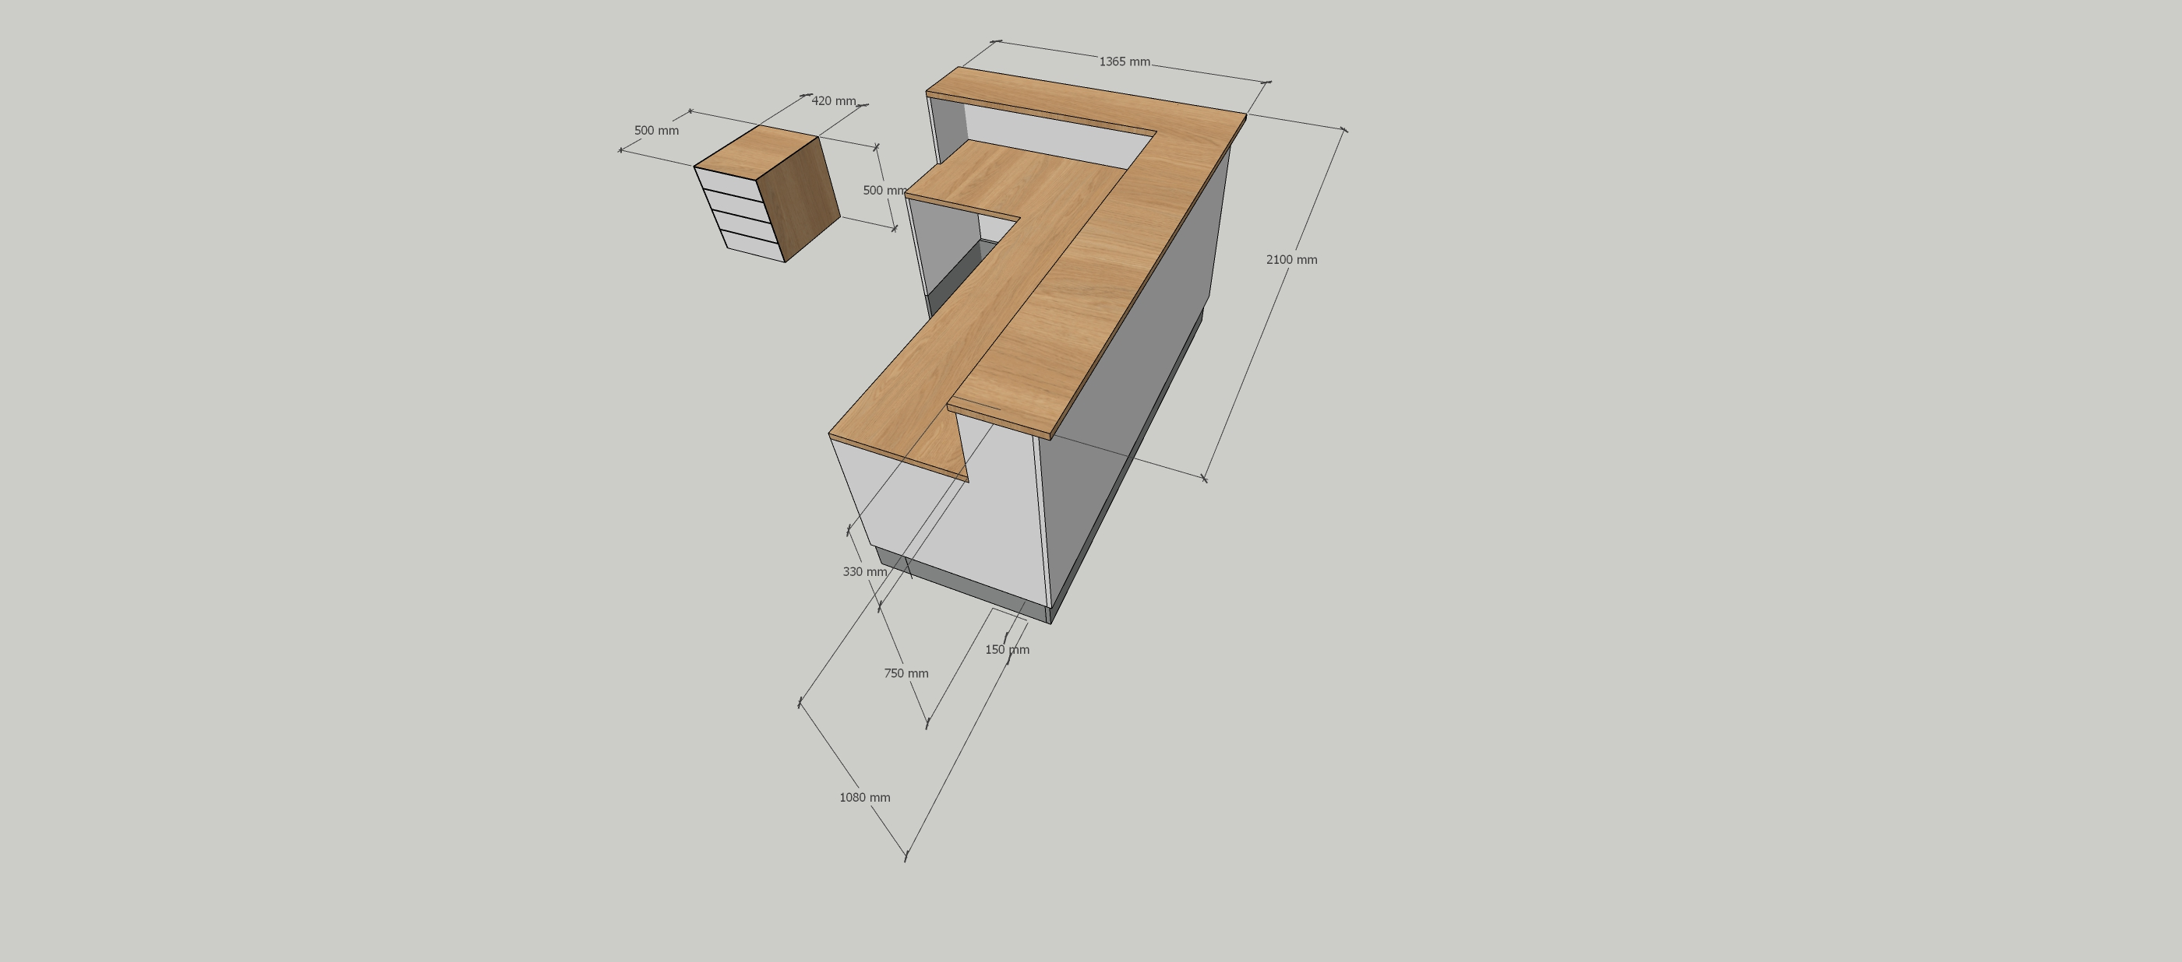  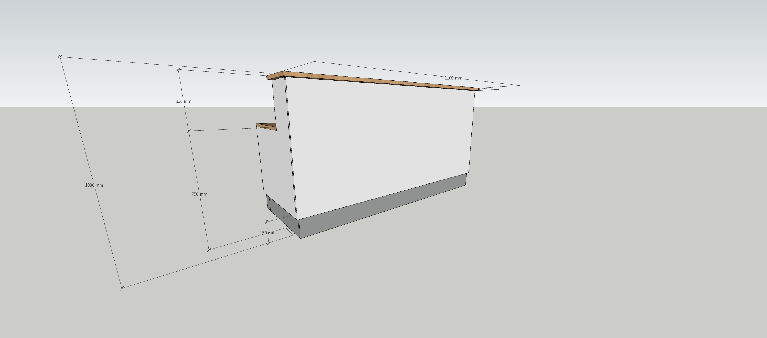 | Priėmimo administratoriaus baldai: Stalas 2100x1080x1365 mm 2100x750x1365 mm (ilgis x aukštis x ilgis), pastatoma spintelė 2480x420x900 mm su rakinamomis durelėmis ir vidinėmis lentynomis ir 4 stalčių blokas 500 x 450 x 500mm.  Baldai gaminami iš laminuotos medžio drožlių plokštės šviesios natūralaus ąžuolo spalvos. Stalo stalviršiai ir atraminės stalo kojos – 36 mm LMDP dengta ne plonesne kaip 2 mm PVC/ABS briauna pagal spalvą.  Spintelės korpusas iš 18 mm storio laminuotos medžio drožlių plokštės šviesios natūralaus ąžuolo spalvos*, durelės 18 mm storio laminuotos medžio plokštės šviesios natūralaus ąžuolo spalvos*. Apkantuota 2 mm PVC/ABS briauna pagal spalvą. Švelniai užsidarantys mechanizmai, rankenėlės matinės juodos spalvos, kampuotos formos. Durelės privalo turėti fiksaciją. Lentynų skaičius – 2. Stalo cokolis nerūdijančio plieno skarda(šlifuotas metalas), cokolio aukštis 150mm.  - 1 vnt. stalčių blokas 500 x 450 x 500 mm. (ilgis x plotis x aukštis). Spintelės su gumuotais ratukais, ratukai su stabdymo funkcija. 4 (keturi) stalčiai su ne pilno ištraukimo bėgeliais, su integruota tylaus uždarymo funkcija.  - Tikslūs matmenys pridėtame brėžinyje. | Priėmimo administratoriaus baldai: Stalas su antstatu 2100x1080x1365 mm 2100x750x1365 mm (ilgis x aukštis x ilgis), pastatoma spintelė 2480x420x900 mm su rakinamomis durelėmis ir vidinėmis lentynomis ir vienas 4 stalčių blokas 500 x 450 x 500mm.  Baldai gaminami iš laminuotos medžio drožlių plokštės šviesios natūralaus ąžuolo spalvos. Stalo stalviršiai ir atraminės stalo kojos – 36 mm LMDP dengta ne plonesne kaip 2 mm PVC briauna pagal spalvą.  Spintelės korpusas iš 18 mm storio laminuotos medžio drožlių plokštės šviesios natūralaus ąžuolo spalvos*, durelės 18 mm storio laminuotos medžio plokštės šviesios natūralaus ąžuolo spalvos*. Apkantuota 2 mm PVC/ABS briauna pagal spalvą. Švelniai užsidarantys mechanizmai, rankenėlės matinės juodos spalvos, kampuotos formos. Durelės turi fiksaciją. Lentynų skaičius – 2. Stalo cokolis nerūdijančio plieno skarda cokolio aukštis 150 mm.  - 1 vnt. stalčių blokas 500 x 450 x 500 mm. (ilgis x plotis x aukštis). Spintelės su gumuotais ratukais, ratukai su stabdymo funkcija. 4 (keturi) stalčiai su ne pilno ištraukimo bėgeliais, su integruota tylaus uždarymo funkcija.  - Matmenys derinami su užsakovu.
2. | 1 vnt. | Spintelė pastatoma laukiamajame | Spintelė pastatoma laukiamajame 600x1400x1000 mm (gylis x plotis x aukštis), su užraktu. Korpusas iš 18 mm storio laminuotos medžio drožlių plokštės šviesios natūralaus ąžuolo spalvos*, durelės 18 mm storio laminuotos medžio plokštės šviesios natūralaus ąžuolo spalvos*. Apkantuota 2 mm PVC/ABS briauna pagal spalvą. Švelniai užsidarantys mechanizmai, rankenėlės matinės juodos spalvos, kampuotos formos. Durelės privalo turėti fiksaciją. Lentynų skaičius – 2. Cokolis nerūdijančio plieno skarda(šlifuotas metalas), cokolio aukštis 150mm. | Spintelė pastatoma laukiamajame 600x1400x1000 mm (gylis x plotis x aukštis), su užraktu. Korpusas iš 18 mm storio laminuotos medžio drožlių plokštės šviesios natūralaus ąžuolo spalvos*, durelės 18 mm storio laminuotos medžio plokštės šviesios natūralaus ąžuolo spalvos*. Apkantuota 2 mm PVC briauna pagal spalvą. Švelniai užsidarantys mechanizmai, rankenėlės matinės juodos spalvos, kampuotos formos. Durelės turi fiksaciją. Lentynų skaičius – 2. Cokolis nerūdijančio plieno skarda, cokolio aukštis 150mm.
3. | 2 vnt. | Gėlinė | Gėlinė 1110x400x600 Korpusas iš 18 mm storio laminuotos medžio plokštės šviesios natūralaus ąžuolo spalvos*, apkantuota 2 mm PVC/ABS briauna pagal spalvą. Vidinė lentyna yra žemiau 200mm nuo viršutinės briaunos. Cokolis nerūdijančio plieno skarda(šlifuotas metalas), cokolio aukštis 150mm. | Gėlinė 1110x400x600 Korpusas iš 18 mm storio laminuotos medžio plokštės šviesios natūralaus ąžuolo spalvos*, apkantuota 2 mm PVC briauna pagal spalvą. Vidinė lentyna yra žemiau 200mm nuo viršutinės briaunos. Cokolis nerūdijančio plieno skarda, cokolio aukštis 150mm.
4. | 5 vnt. | Gėlinė | Gėlinė 1610x400x600 Korpusas iš 18 mm storio laminuotos medžio plokštės šviesios natūralaus ąžuolo spalvos*, apkantuota 2 mm PVC/ABS briauna pagal spalvą. Vidinė lentyna yra žemiau 200mm nuo viršutinės briaunos. Cokolis nerūdijančio plieno skarda(šlifuotas metalas), cokolio aukštis 150mm. | Gėlinė 1610x400x600 Korpusas iš 18 mm storio laminuotos medžio plokštės šviesios natūralaus ąžuolo spalvos*, apkantuota 2 mm PVC briauna pagal spalvą. Vidinė lentyna yra žemiau 200mm nuo viršutinės briaunos. Cokolis nerūdijančio plieno skarda, cokolio aukštis 150mm.
5. | 1 vnt. | Stalas savitarnai | Stalas savitarnai 1200x1200 Stalo stalviršis ir atraminės stalo kojos – 36 mm laminuotos medžio drožlių plokštės, šviesios natūralaus ąžuolo spalvos*, dengta ne plonesne kaip 2 mm PVC/ABS briauna pagal spalvą. | Stalas savitarnai 1200x1200 Stalo stalviršis ir atraminės stalo kojos – 36 mm laminuotos medžio drožlių plokštės, šviesios natūralaus ąžuolo spalvos*, dengta 2 mm PVC briauna pagal spalvą.
6. | 16 vnt. | Darbo vieta KAS | Darbo vieta KAS (stalas, stalčių blokas, žema kanceliarinė spintelė)  Baldai gaminami iš laminuotos medžio drožlių plokštės šviesios natūralaus ąžuolo spalvos*. Stalo stalviršiai ir atraminės stalo kojos – 36 mm LMDP dengta ne plonesne kaip 2 mm PVC/ABS briauna pagal spalvą. Atviros spintelių vietos ir baldų fasadai taip pat laminuojamos su 2 mm PVC/ABS, baldų korpusai – ne plonesnė kaip 0,45 mm PVC/ABS:  a) Stalas yra stačiakampio formos 2000 x 800 x 746 mm. (ilgis x plotis x aukštis). Cokolis nerūdijančio plieno skarda(šlifuotas metalas), cokolio aukštis 150mm. Stalo kampe anga laidų nuvedimui.  - b) 1 vnt. stalčių blokas ant silikoninių ratukų. Stalčių kiekis – 4 vnt. . Spintelės su gumuotais ratukais, ratukai su stabdymo funkcija. 4 (keturi) stalčiai su ne pilno ištraukimo bėgeliais, su integruota tylaus uždarymo funkcija.  - c) Prie stalo yra pastatoma kanceliarinė pusiau atvira, simetriškai padalinta, spintelė 800 x 745 x 360 mm. | Darbo vieta KAS (stalas, stalčių blokas, žema kanceliarinė spintelė)  Baldai gaminami iš laminuotos medžio drožlių plokštės šviesios natūralaus ąžuolo spalvos*. Stalo stalviršiai ir atraminės stalo kojos – 36 mm LMDP dengta 2 mm PVC briauna pagal spalvą. Atviros spintelių vietos ir baldų fasadai taip pat laminuojamos su 2 mm PVC, baldų korpusai – ne plonesnė kaip 0,45 mm PVC:  a) Stalas yra stačiakampio formos 2000 x 800 x 746 mm. (ilgis x plotis x aukštis). Cokolis nerūdijančio plieno skarda, cokolio aukštis 150mm. Stalo kampe anga laidų nuvedimui, uždengta dangteliu pagal stalo spalvą.  - b) 1 vnt. stalčių blokas ant silikoninių ratukų. Stalčių kiekis – 4 vnt. . Spintelės su gumuotais ratukais, ratukai su stabdymo funkcija. 4 (keturi) stalčiai su ne pilno ištraukimo bėgeliais, su integruota tylaus uždarymo funkcija.  - c) Prie stalo yra pastatoma kanceliarinė pusiau atvira, simetriškai padalinta, spintelė 800 x 745 x 360 mm.
7. | 12 vnt. | Spintelė dokumentams | Spintelė dokumentams 800x420x900 mm (plotis x gylis x aukštis), Kanceliarinė spinta su stumdomomis durimis, durelės rakinamos. Korpusas iš 18 mm storio laminuotos medžio drožlių plokštės šviesios natūralaus ąžuolo spalvos, durelės 18 mm storio laminuotos medžio plokštės šviesios natūralaus ąžuolo spalvos*. Apkantuota 2 mm PVC/ABS briauna pagal spalvą. Rankenėlės matinės juodos spalvos, kampuotos formos. Durelės su užraktu. Lentynų skaičius – 2. | Spintelė dokumentams 800x420x900 mm (plotis x gylis x aukštis), Kanceliarinė spinta su stumdomomis durimis, durelės rakinamos. Korpusas iš 18 mm storio laminuotos medžio drožlių plokštės šviesios natūralaus ąžuolo spalvos, durelės 18 mm storio laminuotos medžio plokštės šviesios natūralaus ąžuolo spalvos*. Apkantuota 2 mm PVC briauna pagal spalvą. Rankenėlės matinės juodos spalvos, kampuotos formos. Durelės su užraktu. Lentynų skaičius – 2.
8. | 1 vnt. | Sieninė spinta.  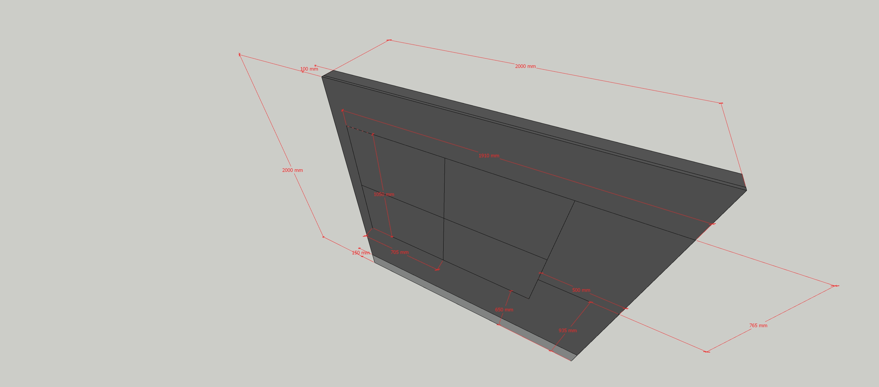 | Sieninė spintelė paslepianti el. skydinę, su keturiomis atsidarančiomis durelėmis. 2000x100x2000 mm, durelės keturios, kurių kiekvienos dydis 525x705 mm. Spintos cokolis nerūdijančio plieno skarda(šlifuotas metalas), cokolio aukštis 150mm.,tikslūs matmenys pridėtame brėžinyje. | Sieninė spintelė paslepianti el. skydinę, su keturiomis atsidarančiomis durelėmis. 2000x100x2000 mm, durelės keturios, kurių kiekvienos dydis 525x705 mm. Spintos cokolis nerūdijančio plieno skarda, cokolio aukštis 150mm., matmenys derinami.
- Visi pateikti matmenys (mm) yra orientaciniai. Leistina tolerancija ±10mm.
- Laimėtojui bus pateikta baldų 3D vizualizacija.
- Baldams taikoma 60 mėn. garantija.
- Baldus pristatyti ir surinkti adresu Laisvės pr. 28, Vilnius.

Fondo valdyba
Valstybinio socialinio draudimo fondo valdybos
prie Socialinės apsaugos ir darbo ministerijos
Direktoriaus pavaduotojas,
laikinai atliekantis direktoriaus funkcijas Jerzy Miskis
A.V.

Tiekėjas
UAB „ Justura “
Direktorius Aurimas Senvaitis
- V.

2023 m. _______________ d.
Sutarties Nr.
2 priedas

PREKIŲ KAINA

Eil. Nr. | Prekių pavadinimas | Prekių kiekis  vnt. | Vnt. kaina Eur be PVM | Suma Eur  be PVM
1. | Administratoriaus baldas | 1 | 868,00 | 868,00
2. | Spintelė pastatoma laukiamajame | 1 | 240,00 | 240,00
3. | Gėlinė (1110x400x600) | 2 | 94,00 | 188,00
4. | Gėlinė (1610x400x600) | 5 | 130,00 | 650,00
5. | Stalas savitarnai | 1 | 130,00 | 130,00
6. | Darbo vieta KAS | 16 | 325,00 | 5200,00
7. | Spintelė dokumentams | 12 | 90,00 | 1080,00
8. | Sieninė spinta | 1 | 198,00 | 198,00
9. | Iš viso be PVM |  |  | 8554,00
10. | PVM 21% |  |  | 1796,34
11. | Iš viso su PVM |  |  | 10350,34

Fondo valdyba
Valstybinio socialinio draudimo fondo valdybos
prie Socialinės apsaugos ir darbo ministerijos
Direktoriaus pavaduotojas,
laikinai atliekantis direktoriaus funkcijas Jerzy Miskis
A.V.

Tiekėjas
UAB „ Justura “
Direktorius Aurimas Senvaitis
- V.

